 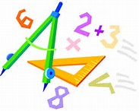

С 16.02 по 21.02 2015 года в нашей школе проводится НЕДЕЛЯ МАТЕМАТИКИ

Тем,кто учит математику,

тем,кто учит математике,

тем,кто любит математику,

тем, кто ещё не знает,

что может любить математику,

неделя математики посвящается.

План проведения недели:

С 16.02

Математика - это интересно (выставка газет, кроссвордов, ребусов, загадок)

17.02.

Конкурс «Час веселой математики» ( 5,6 кл.)

18.02.

Математический КВН ( 7,8,9 кл.)

В течение недели:

Выставка книг о математике в школьной библиотеке .

Математические сказки ( на уроках)

Сообщение о жизни Л.Ф. Магнитского – первого учителя математики и морских наук в России. (на уроках).